Новости образования № 30

- Уральский аграрный университет вошел в пятерку самых востребованных сельхозвузов страны
Уральский государственный аграрный университет вошел в пятерку самых востребованных сельскохозяйственных вузов страны.
Как рассказала ректор УрГАУ Ирина Донник, рейтинг составлен российским центром исследования рынка труда. В исследовании участвовали более 460 государственных, ведомственных, муниципальных и частных вуза из 80 субъектов России.
«Оценка вузов проводилась по таким показателям, как доля выпускников, получивших направление на трудоустройство, после окончания учебы, научно-исследовательская деятельность вуза и сотрудников», - рассказала Ирина Донник.
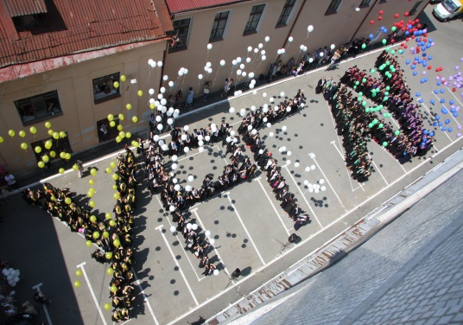
Уральский государственный агропромышленный университет занял третье место из 56 сельскохозяйственных вузов страны.
«Мы гордимся успехами нашего аграрного университета, но иначе и быть не может, сельское хозяйство в Свердловской области развивается стабильно, требуются новые профессиональные кадры. Вуз достойно справляется с требованиями времени и готовит специалистов для работы в условиях современных технологий. Все больше выпускников занимают ведущие должности не только на предприятиях аграрного сектора, но и пищевых и перерабатывающих производствах», - отметил министр АПК и продовольствия Свердловской области Михаил Копытов.
В настоящий момент в вузе обучаются порядка шести тысяч студентов на шести факультетах по 30 направлениям.
Напоминаем, что день ближайший День открытых дверей состоится 27 января в 15.00 по адресу Екатеринбург, ул. Тургенева, 23, актовый зал.
- В регионах должны быть сильные вузы
Министерство образования и науки планирует сформировать в стране сеть новых статусных вузов. Экспертный совет одобрил заявки первых 11 объединенных высших учебных заведений, которые приняли участие в конкурсном отборе по созданию опорных региональных университетов. В их числе Тюменский государственный нефтегазовый университет.
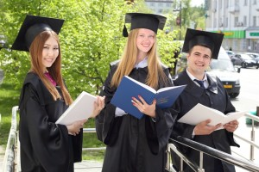
Создание опорного регионального вуза на базе ТюмГНГУ и ТюмГАСУ поддержало правительство Тюменской области. Программа объединенного учебного заведения ориентирована на новую индустриализацию. Известно, что Тюменская область в числе лидеров по привлечению инвестиций, наряду с традиционной нефтегазовой получают развитие другие современные отрасли экономики.
Формирование нового технологического уклада, считает ректор Олег Новоселов, предполагает качественную подготовку инженерных кадров новой формации.
Развитие должны получить собственные научные школы, в Тюмень будут приглашаться ученые с мировым именем, на новый уровень выйдет сотрудничество с известными университетами, научными центрами, а также с институтами Российской академии наук. Важно на качественно новом уровне строить отношения и с предприятиями реального сектора экономики. Недавно Газпром принял решение о придании ТюмГНГУ статуса опорного вуза компании, в результате университет получил приоритетное право на выполнение научно-исследовательских и опытно-конструкторских работ. Технологические разработки ученых, талантливых аспирантов и студентов найдут применение на производстве. Это лишь один пример сотрудничества вуза и бизнеса.
С получением статуса «опорный» новые возможности появятся у студентов объединяющихся вузов: университет получит право на реализацию образовательных программ по стандартам четвертого поколения, приоритетное выделение контрольных цифр приема в магистратуру и аспирантуру, преимущество в отборе иностранных студентов.
- В РГППУ прошел День открытых дверей

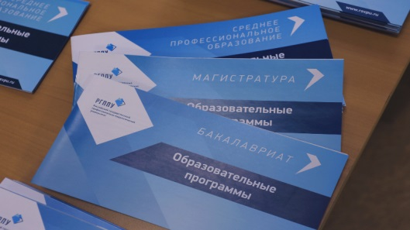
В минувшие выходные в нашем университете прошел День открытых дверей.
Общее количество гостей составило около 300 человек.
Молодые люди приехали из 40 городов Свердловской, Тюменской и Челябинской областей.

Много школьников было из Екатеринбурга (около 27%) из 24 школ, а также ребята из 8 колледжей. Больше всех молодых людей пришли из школ № 100 и 124.

Присутствовали и интересующиеся магистерскими программами.
Каждый институт рассказывал о своих образовательных программах. Ответственный секретарь РГППУ Сергей Фридрихович Каменских постарался зайти в каждое подразделение и осветить основные пункты правил приема и особенности поступления в 2016 году. Для тех ребят, которые еще не определились со своей будущей профессией, Институт психолого-педагогического образования провел профессионально-ориентационное консультирование.

Следующий День открытых дверей Российского государственного профессионально-педагогического университета, а также двух его колледжей – ЕЭМК и ЕМК, пройдет 27 марта 2016 года.

Будем рады встрече!

- Олимпиада по английскому языку в Нижневартовском государственном университете


7 апреля 2016 года состоится Всероссийская олимпиада по английскому языку для студентов нелингвистических специальностей
1. Место проведения: г. Нижневартовск, Федеральное государственное бюджетное образовательное учреждение высшего профессионального образования «Нижневартовский государственный университет».
2. Сроки проведения: 07 апреля 2016 г.
3. К участию в Олимпиаде приглашаются команды вузов Российской Федерации. Состав команды – не более трех студентов (любого года обучения, включая магистрантов). Команду может сопровождать представитель вуза.
4. Заявки по прилагаемым Формам 1,2 следует направить до 30 марта 2016 г. в Оргкомитет олимпиады по электронной почте:in@nvsu.ru, или inostrannih@yаndex.ru.
5. Олимпиада включает в себя три конкурса:
- конкурс понимания устного и письменного текстов;
- лексико-грамматический тест;
- конкурс устной речи.
Координаты вуза:
Федеральное государственное бюджетное образовательное учреждение высшего профессионального образования «Нижневартовский государственный университет» 628605, Ханты-Мансийский автономный округ - Югра, Тюменская обл., ул. Дзержинского, 11, каб. 413 - кафедра иностранных языков.
Координатор олимпиады – Микитченко Светлана Петровна.
Контактный телефон: +79129369712;
E-mail: smikit@yandex.ru
Информация размещена на официальном сайте: nvsu.ru

- От лучших студентов – к любимым выпускникам: как в Гуманитарном университете отмечают день Св. Татьяны-2016


В связи с Днем св. Татьяны – праздником всех студентов, Гуманитарный университет не ограничился в этом году традиционным приемом ректора лучших студентов. Хотя, конечно, прием – на котором сто замечательных своими успехами в учебе, науке и внеучебной жизни молодых людей были отмечены почетными грамотами и статуэтками состоялся. И прошел он, как обычно, очень празднично и весело. С концертом, угощением, аттракционами, хоровым исполнением Gaudeamus’а и, конечно, остроумной и теплой речью самого ректора – известного философа, культуролога Льва Закса.

Нынешний год – особенный для одного из востребованных вузов нашего региона, ему исполняется 25 лет. Поэтому именно теперь, в период «вокруг» любимого университетского праздника ГУ проводит еще и встречи с выпускниками. (Их за время успешной деятельности Гуманитарного университета появилась целая армия – 10 000 человек!).

В прошлую пятницу прошла первая такая встреча, на которую собрались выпуски за последние восемь лет. По словам многих ребят, образование, полученное в вузе (а в Гуманитарном – 13 актуальных направлений, в том числе – менеджмент и сервис, туризм и PR, юриспруденция и информационные технологии; такие факультеты, как социальной психологии и телерадиожурналистики, современного танца и конструирования / моделирования одежды) соответствует самым современным требованиям работодателя, поэтому у большинства не было проблем с трудоустройством.

Главный принцип «обучение действием» позволил большинству моментально адаптироваться на рабочем месте, а организационные, коммуникативные навыки и, главное, уникальный опыт человеческого и человечного общения, полученные здесь являются тем «волшебным ключиком», которые открывают для многих выпускников ГУ все двери: https://youtu.be/9mwvF-Dgclo

- Спецпредложение на программы подготовки к поступлению в ВУЗы Чехии

Чешская система государственного высшего образования позволяет учиться бесплатно как гражданам Чехии, так и иностранцам.
Иностранцы поступают в ВУЗы Чехии на общих основаниях с чехами, российский аттестат о среднем образовании или диплом университета полностью признаются и позволяют нашим соотечественникам поступать в любой чешский ВУЗ.

Обязательным требованием для поступления в чешские вузы является знание чешского языка и успешное прохождение вступительных экзаменов. Так как выучить чешский язык в России почти не представляется возможным, лучше доверить свое обучение профессионалам, специализирующимся в этой области – чешским подготовительным курсам. Данные курсы специально разработали для студентов-иностранцев программу подготовки, которая включает не только изучение чешского языка, а также обучение по предметам в выбранной сфере. Большинство таких курсов организованы при государственных университетах, после успешного окончания которых можно поступить в любой государственный или частный вуз. Уехав учиться в Чехию, иностранцы получают долгосрочную визу на жительство, которая дает студенту право на работу во время учебы. После окончания чешского ВУЗа иностранный гражданин имеет возможность получить статус ПМЖ.

Екатеринбургский центр «Обучение за рубежом» больше 10 лет сотрудничает с подготовительными курсами непосредственно при таких государственных университетах, как Карлов Университет (Прага), Высшая Школа Экономики (Прага), Чешский Технический Университет (Прага), Технический Университет (Брно) и Университет им. Менделя (Брно). При успешном окончании подготовительных курсов абитуриент имеет возможность поступить в любой университет Чехии - как в государственный, так и в частный.

Внимание!

Подготовительное отделение при Гуманитарном факультете Карлова Университета предлагает для российских абитуриентов скидку в 1500 евро на программу подготовки к поступлению в университеты. Годовая подготовительная программа к бакалавриату всего за 4500 евро!
В стоимость программы входит:
●900 часов обучения чешскому языку
●150 часов подготовки к вступительным экзаменам (гуманитарное, техническое, естественнонаучное, экономическое и медицинское направления)

Карлов Университет - старейший и ведущий университет Европы, входит в Ассоциацию Европейских вузов. Университет предлагает более 600 специальностей на программах бакалавриата, магистратуры и докторантуры на 17 факультетах.

Студенты, которых интересует поступление на такие специальности, как экономические, технические, юридические, медицинские и т.д., имеют возможность во время обучения на программе подготовки не только выучить чешский язык, но и подготовиться к вступительным экзаменам в университеты по этим направлениям.

Для студентов, которые хотят получить образование в Чехии в сфере гуманитарных наук, разработана уникальная подготовительная программа Карлова Университета, позволяющая совместить изучение чешского языка с академической программой первого курса Гуманитарного факультета! После успешного окончания этой одногодичной программы вы можете быть зачислены сразу на второй курс Гуманитарного факультета Карлова Университета!

ВАЖНО!

Скидка предоставляется всем студентам, подавшим заявку на обучение через Екатеринбургский Центр «Обучение за рубежом» до 29 февраля 2016 года.

ТОРОПИТЕСЬ ПОДАТЬ ЗАЯВКИ!

Екатеринбургский центр «Обучение за рубежом»
г. Екатеринбург, ЦМТЕ, ул. Куйбышева, дом 44/Д, офис 806 (вход с ул. Белинского)
Тел. (343) 3-808-444, www.edu-abroad.su

- Стань лауреатом – получи дополнительные баллы к ЕГЭ.

Уральский государственный экономический университет совместно с Челябинским государственным университетом проводит олимпиаду по обществознанию.

В Олимпиаде могут принять участие школьники 9-11 классов.
Регистрация и отборочный этап завершаются 30 января.
Для участия в Олимпиаде необходимо:

1. пройти предварительную регистрацию на сайте http://www.olymp.csu.ru..
2. выбрать "Региональный конкурс школьников Челябинского городского округа"
3. В Личном кабинете - Мои курсы - Обществознание. 1 этап.

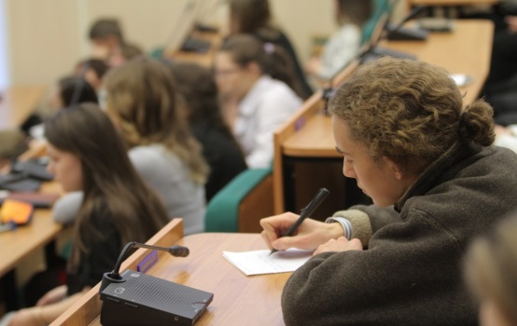
Учащиеся 11 классов, занявшие призовые места в олимпиаде, получат дополнительные баллы по ЕГЭ при подаче документов в УрГЭУ.
ЖЕЛАЕМ УДАЧИ!

- Школа юного менеджера от ТюмГУ

Кафедра «Менеджмента, маркетинга и логистики» Финансово-экономического института ТюмГУ проводит набор учащихся 9-11 классов в Школу юного менеджера. Это уникальный шанс, еще учась в школе, окунуться в мир бизнеса, встретиться с интересными людьми, увидеть изнутри российский бизнес и разработать собственный бизнес-проект.

Занятия в Школе юного менеджера проводят ведущие преподавателя кафедры, менеджеры российских компаний. Школьники занимаются в Школе юного менеджера в течение 5 месяцев (февраль-июнь) один-два раза в месяц в дневное время (15-16 ч.). Второе занятие будет выездным.

Обучение учащихся в Школе поможет им определиться с выбором профессии. Интересно, доходчиво, с применением современных технических средств и практических занятий изучаются дисциплины, необходимые современному менеджеру для успешной работы в бизнесе такие как: современная экономика, основы предпринимательства, маркетинга, теоретический и практический менеджмент, менеджмент офисного дела, деловой этикет.

В ходе обучения проводятся - деловые игры, соревнования в системе он-лайн, международные ярмарки- слеты школьных компаний, тренинговые занятия. Время: 15:00 Место проведения: ул.Ленина, 16, ауд.105
Источник: http://www.utmn.ru/presse/kalendar/121449/

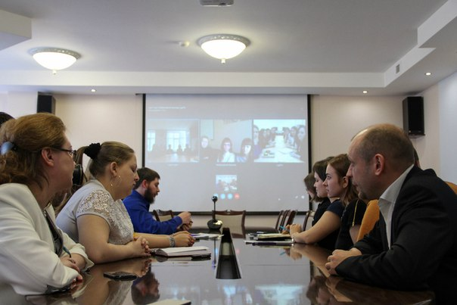
- В День студенчества состоялась видеоперекличка университетов Югры
25 января на площадке Югорского государственного университета состоялся круглый стол «Социально-ориентированные проекты в студенческой среде», который прошел в режиме видеоконферецсвязи. Организаторами мероприятия выступили редакция газеты «Новости Югры» и центр «Открытый регион».
Четыре университета региона представили друг другу свои лучшие социальные проекты в сфере волонтерства, гражданско-патриотического воспитания и развития студенчества. Идея – обменяться опытом в День Студента, оказалась продуктивной. Некоторые проекты сразу были поддержаны студенчеством Югры.
Сургутский государственный университет предложил проводить накануне Дня Победы в городах округа акцию «Живая цепь памяти». Уже четыре года студенты СурГУ организуют масштабную акцию в День Победы – выстраиваются цепочкой от университета до мемориала Славы и передают гвоздики и лампадки.
Студенты Сургутского педагогического университета поделились опытом проведения Школы социальной эффективности для студентов вуза и рассказали об акциях «Радость добрых дел» и «Сердце на ладони», направленных на помощь детям с ограниченными возможностями здоровья.
Нижневартовская молодежь, поддерживая эстафету добрых дел, обобщила свои наработки с особенными детьми. Будущие педагоги уже несколько лет занимаются с младшими школьниками, находящимися на лечении в стационарах, помогают им освоить школьную программу по обязательным предметам. Эти акции являются постоянными и носят названия: «Школа радости», «Праздник – подарок» и «Театр Чарли».
Студенты Югорского госуниверситета представили коллегам Форум первокурсников ЮГУ «TIMEnergy» и проект «Адаптационная неделя». Кроме того, активисты университета предложили проводить в Югре окружной студенческий форум, причем принимающая сторона каждый год будет меняться. Например, в 2017 году он пройдет в Ханты-Мансийске на площадке ЮГУ, в 2018-ом – в Сургуте, а через год – в Нижневартовске.
Вузы договорились, что в ближайшее время начнут совместную работу над этим проектом, разработают положение форума и преступят к реализации идеи.
- Управление международного сотрудничества Южно-Уральского государственного университета ждет волонтеров
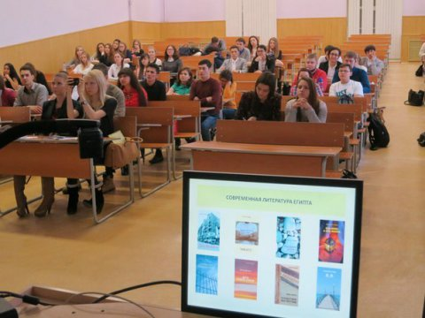
С целью развития взаимоотношений с Арабским миром и Ближним Востоком в конце 2015 года в ЮУрГУ был открыт информационный центр по взаимодействию со странами Ближнего Востока и Северной Африки. Он нацелен на взаимодействие со странами, приоритетными не только для ЮУрГУ, но и для РФ в целом.
Начальник Управления международного сотрудничества Александр Деев: «Идея этой уникальной площадки у нас зародилась достаточно давно. Взаимоотношения между Россией и этим регионом ежегодно улучшаются».
В работе центра запланированы дни арабской культуры, в феврале 2016 планируется работа на площадках Россотрудничества Египта и Иордании. Кроме того, идет работа над договоренностями по возможности участия в конференциях и стажировках на площадках арабских государств и над созданием базы мероприятий для студентов и преподавателей. Также центр планирует помогать ведущим компаниям УрФО налаживать сотрудничество на Ближнем Востоке.
В настоящее время центру очень нужны активные целеустремленные сотрудники, и УМС открывает набор волонтеров. В рамках этой деятельности можно получить массу впечатлений, обучиться работе с иностранными делегациями и помочь Alma Mater в развитии международных связей.
По вопросам волонтерской работы в УМС обращаться: 267-97-98; 267-65-04.

Высшее образование в США и Канаде: просто как «2+2»! Начни учебу в Сommunity Сollege.
Если ваша конечная цель - получить степень бакалавра в США или Канаде, гарантированно поступить в престижный университет и при этом не потратить целое состояние, то учеба в Сommunity Сollege - для Вас.

Сommunity Сollege (муниципальный колледж) - это значительная экономия (до 50% от стоимости обучения), перевод на 2-й или 3-й курс американского/канадского университета и упрощенная процедура зачисления иностранных студентов.

Community Colleges были созданы во второй половине 20 века и с тех пор завоевали большую популярность среди студентов, планирующих в дальнейшем получить степень бакалавра. Сейчас около 65% американцев учится в комьюнити колледжах, а количество иностранных студентов постоянно увеличивается.

При поступлении в Community Colleges просят предоставить аттестат об окончании средней школы. Знание английского языка подтверждается международным сертификатом или пишется внутренний тест колледжа, при этом у студентов с недостаточным уровнем языка есть возможность пройти подготовительный курс перед началом основной учебы. Прием студентов осуществляется несколько раз в год и нет строго установленных сроков подачи документов, что означает, что вы можете поступать в колледж в течение всего года без лишних стрессов.

Выпускники колледжей имеют возможность перевода в любой, абсолютно любой университет США (включая университеты Лиги плюща) и Канады. У большинства колледжей имеются отдельные соглашения с рядом вузов, оговаривающие особые условия перевода, который может осуществляться одним из следующих путей:
- Двойное зачисление. Так называемое Dual Admission, когда студент одновременно зачисляется и в муниципальный колледж и выбранный университет еще до начала учебы.
- Соглашение о зачете кредитов. Так называемое Articulation Agreement между муниципальным колледжем и университетом с гарантированным зачетом прослушанных курсов.

- Гарантированное зачисление. Так называемое Guaranteed Admission, когда студенту гарантируется зачисление в определенный университет, если он успешно заканчивает программу обучения в муниципальном колледже.

Читайте подробнее:

Community college в США

Community College в Канаде
Екатеринбургский центр «Обучение за рубежом» (год основания 1996 г.) сможет предоставить вам исчерпывающую информацию об образовании в американских и канадских колледжах и университетах, вступительных требованиях и процедуре зачисления, а также оформить «путевку в жизнь под ключ».

В честь 20-летия нашего агентства на российском рынке образовательных услуг за рубежом, мы даем 100 % скидку на услуги по оформлению (подбор учебного заведения, зачисление, визовая поддержка, курирование в период обучения) будущих студентов в американские и канадские учебные заведения. Данная акция действует с 15 января до 29 февраля 2016 год и распространяется на учебные заведения – партнеры Екатеринбургского центра «Обучение за рубежом».

Внимание!
Если вас заинтересовала возможность получения высшего образования в США или Канаде, приглашаем вас на 12-ю Международную Выставку «Образование за рубежом – шаг в будущее!» (13 февраля 2016 г. с 12:00 до 18:00, Бизнес-Отель «Панорама» - г. Екатеринбург, ЦМТЕ, ул. Куйбышева, 44 Д, 11-этаж, вход с ул. Белинского).

Екатеринбургский центр «Обучение за рубежом»
Г. Екатеринбург, ЦМТЕ, ул. Куйбышева, дом 44-Д, офис 806 (вход с ул. Белинского)
Тел. (343) 3-808-444, www.edu-abroad.su

